

**TAREA: 3_1_1 Interrupciones**

Manzo Torres Marcos

8° A Ing. Mecatrónica

Programación de sistemas embebidos Profesor: Carlos Moran Garabito

**INTRODUCCION:**

El manejo de interrupciones es una técnica de programación, basada en un mecanismo automático en el hardware del microcontrolador, que permite dar atención a algún dispositivo o circuito interno o externo, únicamente en el momento en que ésta se requiera. Una interrupción es en realidad una llamada a una subrutina, pero iniciada por el hardware del propio periférico y no por la instrucción "CALL". La interrupción es asíncrona y puede ocurrir en cualquier instante durante la ejecución del programa principal.

El manejo de interrupciones es una alternativa al método conocido como "polling", en el cual, dentro del programa principal, se está revisando el status de cada uno de los periféricos, una y otra vez en un loop permanente, para conocer si alguno de ellos necesita de atención. Para entender este proceso, podemos poner un ejemplo en la vida práctica en donde un conferencista (el microcontrolador) además de dictar su conferencia (programa principal), pregunta uno a uno y en forma constante a los asistentes (periféricos) si tienen alguna pregunta (si requieren atención del microcontrolador). Evidentemente dicho método conduce a una pérdida de tiempo del conferencista (tiempo de procesamiento del microcontrolador) que podría ser utilizado en forma más eficiente.

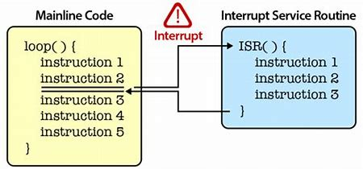

En cambio, si los asistentes realizan su pregunta levantando la mano únicamente cada vez que necesiten atención, solo en ese momento se genera una "interrupción" al programa principal (la conferencia). El conferencista tiene el tiempo suficiente de responder la pregunta (dar atención al periférico) para después continuar con su conferencia.

El manejo de interrupciones permite operar el manejo del "multitasking" o multitareas, es decir, una técnica de programación en la cual es posible dar atención a multitud de periféricos, reduciendo al mínimo el tiempo de procesamiento. Un caso muy ilustrativo es el de las computadoras PC, en donde el teclado, el mouse, el disco duro, el reloj de tiempo real, la impresora, el módem y en fin, todos los periféricos son controlados y atendidos a través del sistema operativo, por medio de un esquema de interrupciones.

**PASOS PARA EL PROCESAMIENTO**

1. Terminar la ejecución de la instrucción máquina en curso.

2. Salva el valor de contador de programa, IP, en la pila, de manera que en la CPU, al terminar el proceso, pueda seguir ejecutando el programa a partir de la última instrucción.

3. La CPU salta a la dirección donde está almacenada la rutina de servicio de interrupción (ISR, Interrupt Service Routine) y ejecuta esa rutina que tiene como objetivo atender al dispositivo que generó la interrupción.

 4. Una vez que la rutina de la interrupción termina, el procesador restaura el estado que había guardado en la pila en el paso 2 y retorna al programa que se estaba usando anteriormente.

**INTERRUPCIONES INTERNAS DE HARDWARE**

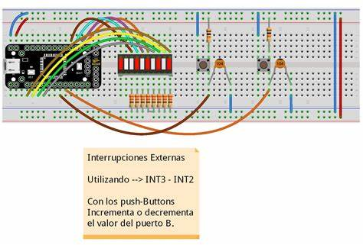Las interrupciones internas son generadas por ciertos eventos que surgen durante la ejecución de un programa.

Este tipo de interrupciones son manejadas en su totalidad por el hardware y no es posible modificarlas.

Un ejemplo claro de este tipo de interrupciones es la que actualiza el contador del reloj interno de la computadora, el hardware hace el llamado a esta interrupción varias veces durante un segundo para mantener la hora actualizada.

Aunque no podemos manejar directamente esta interrupción (no podemos controlar por software las actualizaciones del reloj), es posible utilizar sus efectos en la computadora para nuestro beneficio, por ejemplo, para crear un "reloj virtual" actualizado continuamente gracias al contador del reloj interno. Únicamente debemos escribir un programa que lea el valor actual del contador y lo traduzca a un formato entendible para el usuario.

**INTERRUPCIONES EXTERNAS DE HARDWARE**

Las interrupciones externas las generan los dispositivos periféricos, como pueden ser: teclado, impresoras, tarjetas de comunicaciones, etc. También son generadas por los coprocesadores.

No es posible desactivar a las interrupciones externas.

Una lista de las interrupciones generadas por hardware es la siguiente

|  |  |  |
| --- | --- | --- |
| **IRQ** | **Prioridad** | **Función** |
| 0 | 1 | Timer |
| 1 | 2 | Teclado Hardware |
| 2 |  | Reservada |
| 3 | 11 | COM 2 |
| 4 | 12 | COM 1 |
| 5 | 13 | Tarjeta de Sonido |
| 6 | 14 | Controlador Floppy |
| 7 | 15 | Puerta Paralela |
| 8 | 3 | Reloj (tics) |
| 9 | 4 | Libre para tarjeta de red, sonido, puerta SCSI |
| 10 | 5 | idem |
| 11 | 6 | idem |
| 12 | 7 | PS-mouse |
| 13 | 8 | Co-procesador matemático |
| 14 | 9 | Canal IDE primario |
| 15 | 10 | Canal IDE secundario |

Cuando no existían interrupciones, era el procesador el que tenía que estar continuamente comprobando el estado del dispositivo cuando lo necesitaba.

Todo ese tiempo que el procesador estaba sondeando el estado de los dispositivos era tiempo que no se podía dedicar a otros procesos, con lo que significa esto en cuanto a rendimiento. Por todo ello se. pensó que lo mejor era que existiera una línea especial entre el procesador y los dispositivos, por la que los dispositivos indicaban al procesador que ya estaban listos. Cuando al procesador le llega una interrupción, la atiende inmediatamente dejando de hacer lo que estuviera haciendo. Para poder atenderla de la forma correcta, debe saber con anterioridad cómo tratarla. Por ello, las computadoras tienen en un sitio. conocido de memoria las distintas rutinas de tratamiento para las diferentes interrupciones. El procesador reconoce la interrupción de la que se trata y busca en memoria la rutina correspondiente.

Una vez terminado el tratamiento de la interrupción, es muy importante que el procesador siga con lo que estaba haciendo. Por eso es muy importante que antes de tratar la interrupción se guarde de alguna forma el estado del computador, y al terminar la rutina de tratamiento se restaure el estado.